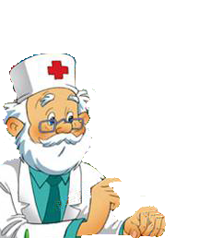

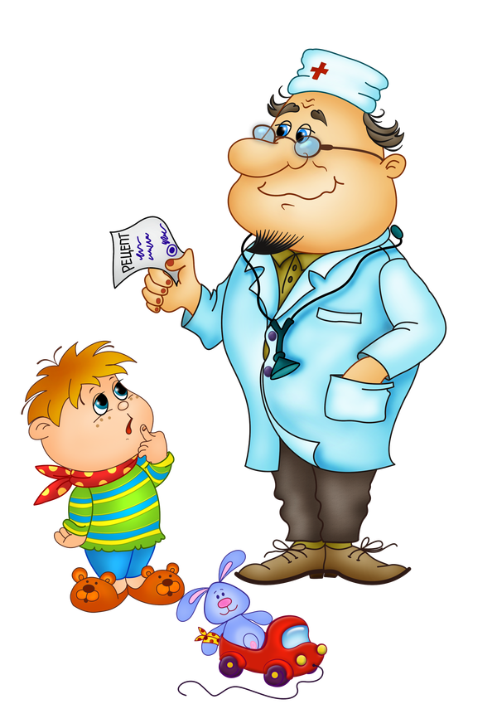

Совет 1. По всем вопросам относительно здоровья вашего ребенка следует обращаться к врачу-педиатру, который назначает лечение или при необходимости направляет ребенка на обследование к другим врачам-специалистам. В особых случаях, чтобы не было задержки сроков начала лечения, при появлении первых характерных признаков заболеваний рекомендуется сразу обращаться к специалисту в данной области медицины.
Совет 2. Если вы замечаете, что ваш ребенок в кругу своих сверстников отличается неловкостью движений, плохой речью, если у него бывают обмороки, головокружения, головные боли, рвота, его укачивает в транспорте, необходимо проконсультировать ребенка у невропатолога.
Совет 3. Обратите внимание на поведение ребенка: чрезмерная подвижность, гипервозбудимость или, наоборот, вялость, утомляемость, плаксивость, страхи, нарушенный сон, навязчивые движения — это наиболее распространенные симптомы психического напряжения еще слабой нервной системы ребенка-дошкольника. При появлении этих признаков обязательно следует показать ребенка детскому психиатру.
Совет 4. Ваш ребенок часто переспрашивает или не всегда реагирует на обращенную к нему речь, у него бывают частые ангины, потеря голоса, кашель, постоянный насморк, если ребенок спит с открытым ртом, храпит во сне, гнусавит при разговоре — проконсультируйте ребенка у ЛОР-врача (отоларинголога).
Совет 5. Если у ребенка плохой аппетит, часто возникает тошнота, рвота, нарушения стула (запор, жидкий стул), боли в животе (до еды, после еды), следует обратиться за квалифицированной помощью к врачу-гастроэнтерологу.
Совет 6. Обращение за консультацией врача-аллерголога необходимо в тех случаях, если в дошкольном периоде у ребенка возникает реакция (сыпь, отек, затрудненное дыхание, внезапный насморк, чихание) на какую-то пищу, запахи, пыльцу цветов, лекарства, прививки.
Совет 7. Воспаление кожи на разных участках тела (чаще на руках и ногах), сопровождающееся покраснением, зудом, шелушением, экссудацией — возможно, это признаки хронического дерматита или экземы, вылечить которые поможет врач-дерматолог. К дерматологу следует обращаться при любых видимых изменениях состояния кожных покровов, ногтей, волос.
Совет 8. Если вы замечаете, что ребенок сощуривает веки, когда рассматривает отдаленные предметы, или низко наклоняется над листом альбома или книги, близко садится к экрану телевизора, если он издалека (с расстояния 5 метров) не различает мелкие (до 1 см в диаметре) предметы, необходимо проверить остроту зрения вашего ребенка — обратитесь к окулисту (офтальмологу).
Совет 9. Постоянно обращайте внимание на осанку ребенка: при ходьбе он сутулится, у него одно плечо ниже другого, лопатки сильно выступают при выпрямленной спине; сидя на стуле, он заметно прогибается в ту или иную сторону, пытается часто менять позу, низко наклоняется (почти ложится на стол) во время рисования и т.п. — обследование состояния позвоночника должен произвести специалист-ортопед.
Совет 10. Не забывайте о необходимости обязательных профилактических осмотров вашего ребенка следующими специалистами: эндокринологом (предупреждение заболеваний щитовидной железы, диабета, ожирения, нарушений роста), хирургом (обнаружение врожденных аномалий), стоматологом (выявление и лечение кариеса), кардиологом (диагностика нарушений функции сердца и сосудов), логопедом (нарушения речи и восприятия звуков).

